系 列 推 荐
《玛努》系列
MANU SERIES
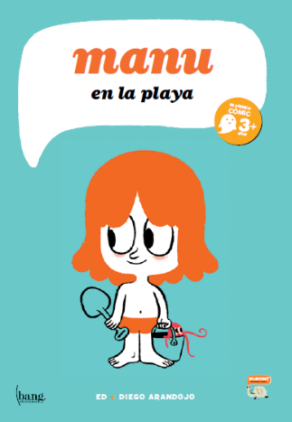
中文书名：《玛努在海滩》（第一册）
英文书名：Manu en la playa
作 者：Diego Arandojo and ED
出 版 社：Bang Ediciones
代理公司：S.B.Rights/ANA/Emily Xu
页 数：40页
出版时间：2010年
代理地区：中国大陆、台湾
审读资料：电子稿
类 型：漫画

内容简介：

玛努第一次和爸爸妈妈一起去海滩。沙子为什么在我手指缝间流动？为什么我要擦防晒霜？这里怎么没有电视？长着红色的钳子横着爬行的动物是什么？为什么像山坡一样的水在不停的移动？以及……是什么藏在沙子下面？在七月晴朗的一天里，玛努将利用他的小铲子解开许许多多的秘密！

内文插图：
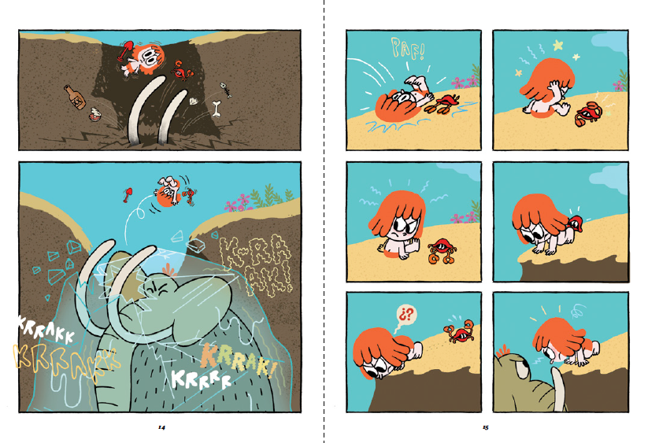
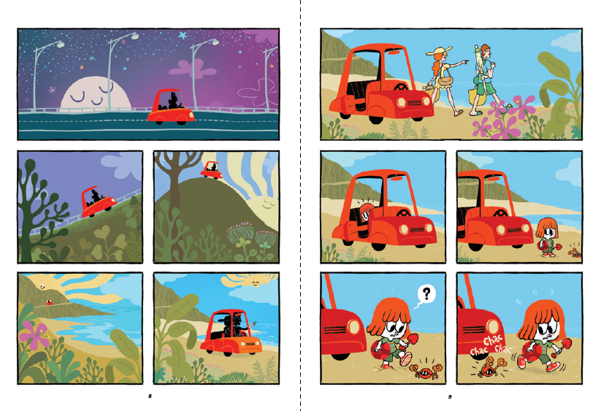

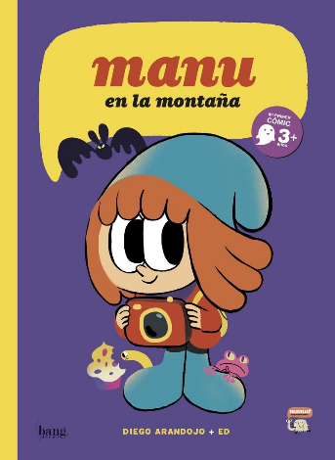
中文书名：《玛努去爬山》（第二册）
英文书名：Manu en la montaña
作 者：Diego Arandojo and ED
出 版 社：Bang Ediciones
代理公司：S.B.Rights/ANA/Emily Xu
页 数：40页
出版时间：2018年
代理地区：中国大陆、台湾
审读资料：电子稿
类 型：漫画

内容简介：

玛努是个胆小的孩子，他非常害怕和学校同学一起去爬山。但是当你背上相机，好奇心总会战胜恐惧。玛努甚至都没有意识到，他渐渐地离队伍越来越远，去追逐那些在森林里看到的好奇小动物们。后来玛努迷路了，但他找到了一个奇怪的小房子等待帮助。

内文插图：

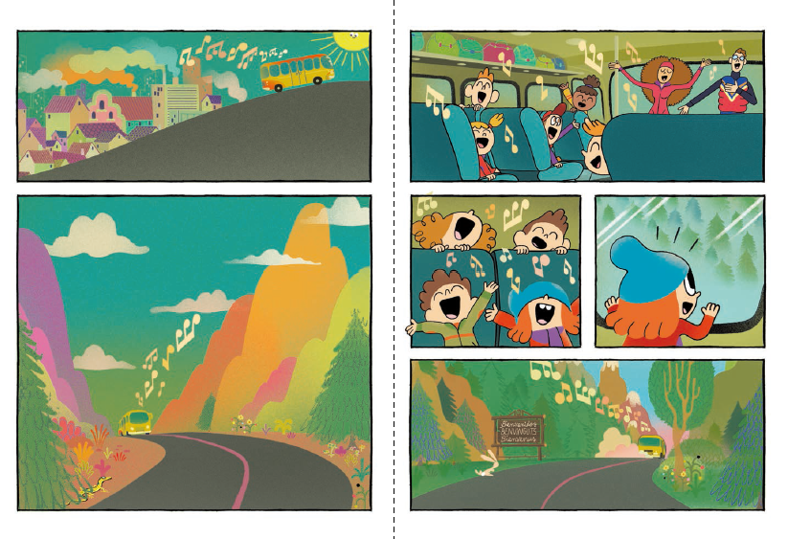
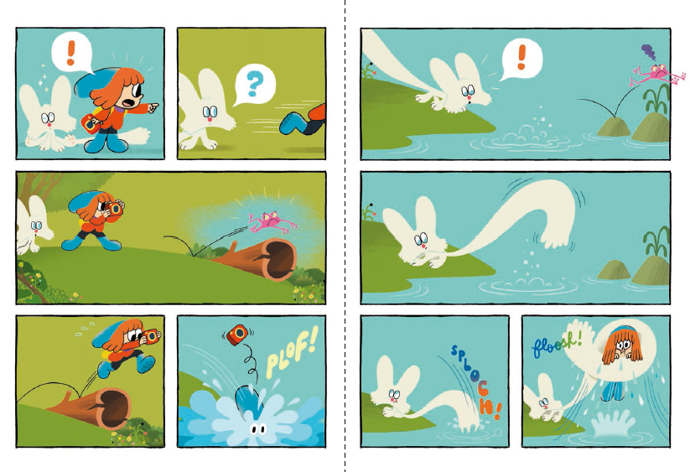

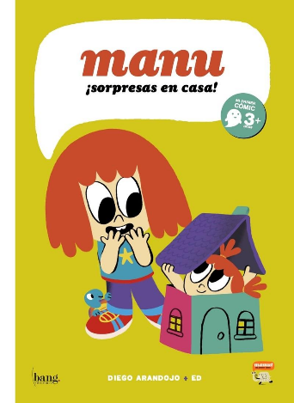
中文书名：《玛努家庭大惊喜》（第三册）
英文书名：Manu, ¡sorpresas en casa!
作 者：Diego Arandojo and ED
出 版 社：Bang Ediciones
代理公司：S.B.Rights/ANA/Emily Xu
页 数：40页
出版时间：2021年
代理地区：中国大陆、台湾
审读资料：电子稿
类 型：漫画

内容简介：

家中发生了一件大事，玛努的生活被彻底改变了……他有了一个小妹妹！玛努可以说是把成为哥哥这件事看得极为严肃，而当一个哥哥并不简单……他聪明极了的妹妹总是喜欢探索花园的每一个角落。玛努想尽一切办法想要保护妹妹的安全……可是，妹妹真的需要他的保护吗？

作者简介：

蒂亚戈·阿兰多乔（Diego Arandojo）1978年出生于阿根廷布宜诺斯艾利斯。是一位电影制作人、编剧和作家。他曾出版过多部作品。2001年他获得了国家艺术基金会颁发的奖学金，在2004年获得了最佳电影编剧奖（FNA），2012年获得了最佳纪录片剧本奖，2016年获得了阿根廷最佳纪录片系列奖。作为一位电视制作人，他为Promofilm Argentina-España，Discovery Networks USA，Canal 9 y Canal Encuentro工作过。他制作了超过14部纪录片系列。他的电影短片曾在古巴、阿根廷和美国展映。他也指导过一部科幻片，在西班牙展映，2010年被制成DVD。他现在在运营数字杂志Lafarium。

埃德（ED）出生于布宜诺斯艾利斯。从很小的时候起，他就对画画和技法十分感兴趣，并且上了尽可能多的课程。在19岁时他获得了Skorpio漫画杂志颁发的最佳卡通师灵感奖（而在那时他还没有在该国的任何商业杂志中发表过作品），20岁时他赢得了青年艺术双年展最佳卡通奖，几年后他开始合作运营卡通杂志Qajas。同时期他也投身戏剧和音乐（他靠一部电影短片获得了最佳男主角奖，但是他一直坚持画画并最终离开了剧院），他也致力于商业、搞笑的儿童卡通插画。他现在作为自由画家，继续为许多报纸、杂志、漫画以及诸多公司做设计、撰稿，也和许多国内外知名艺术家合作。

谢谢您的阅读！
请将回馈信息发送至：徐书凝（Emily Xu)
安德鲁﹒纳伯格联合国际有限公司北京代表处
北京市海淀区中关村大街甲59号中国人民大学文化大厦1705室, 邮编：100872
电话：010-82504206
传真：010-82504200
Email：Emily@nurnberg.com.cn
网址：www.nurnberg.com.cn
微博：http://weibo.com/nurnberg
豆瓣小站：http://site.douban.com/110577/
微信订阅号：ANABJ2002

